Návod pro garanty oborů

jak potvrdit téma k obhajobě

Výběr témat, která mám jako garant schválit
Osobní administrativa -> Studium -> Rozpisy témat .. Rozpisy témat -> (Zapnout možnost výběru více rozpisů) -> vybrat rozpisy, se kterými chcete pracovat (typicky všechny balíky BP/DP - můžete využít možnost "označit vše") -> Vybrané
-> Zobrazit témata: pokročilý výběr
-> vyberte omezení na témata, se kterými chcete pracovat (tedy všechna aktuální, kde se student hlásí k obhajobě, téma je potvrzené vedoucím tématu k obhajobě, ale ještě není potvrzené správcem a studenti jsou z oboru, který garantujete a téma má přiřazen štítek SOBHA) - viz obrázek na další straně
-> Omezit

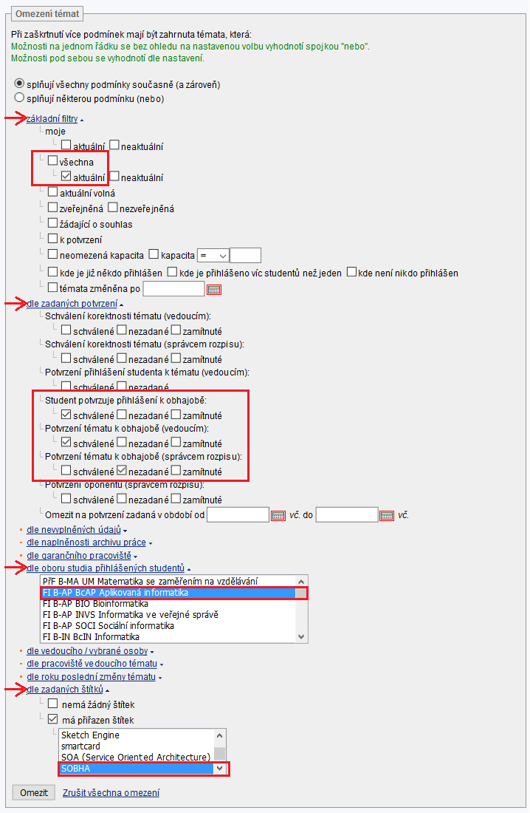

Schvalování zadání jednotlivě
Témata jednotlivě projděte (kliknutím na název zobrazíte podrobné informace o tématu) a zkontrolujte, že je vyplněno především Oficiální zadání (ne pouze Předběžné) a Název práce anglicky. Téma potvrďte k obhajobě (kliknutím na Ano).

Schvalování zadání hromadně
Podrobnosti o tématech si můžete zobrazit i hromadně na jedné stránce (spolu s možností jednotlivá témata povolit k obhajobě). Po zvolení témat, se kterými chcete pracovat (viz výše) pokračujte
-> dole pod vybranými tématy: označit: vše (tím se označí témata, se kterými dál pracujete)
-> Vypsat podrobnosti.
Témata projděte a zkontrolujte, že je vyplněno především Oficiální zadání (ne pouze Předběžné); Název práce anglicky a potvrďte téma k obhajobě (kliknutím na Ano za textem „Správce rozpisu povoluje obhajobu?“).

Úpravy v zadání
Pokud je potřeba některé téma upravit, vykomunikujte změny s vedoucím, který téma upraví, nebo sám klikněte v nabídce operací pod tématem na Editovat a proveďte požadované úpravy. Pro sdělení výhrad k zadání lze využít i sekci Poznámka. Po uložení poznámky se potvrzení studenta i vedoucího zruší a oba budou informováni o změně tématu mailem.
POZOR! Editací tématu dojde ke zrušení potvrzení (studenta a vedoucího), kterým o tom dojde automatický email, a proto se vám již nenabídne automaticky k potvrzení (nenabídnou se palce jako u jiných témat). Pokud chcete téma rovnou i potvrdit, postupujte dle následující sekce.

Schválení tématu bez potvrzení studenta a/nebo vedoucího
Témata, která ztratila potvrzení studenta a vedoucího, se nenabízí k potvrzení (není u nich zobrazena otázka s palci). Pokud i přesto chcete téma jako garant potvrdit (např. proto, že jste u tématu opravili jen překlep), postupujte takto:
-> u tématu vyberte možnost Manipulovat se studenty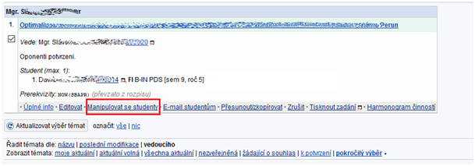

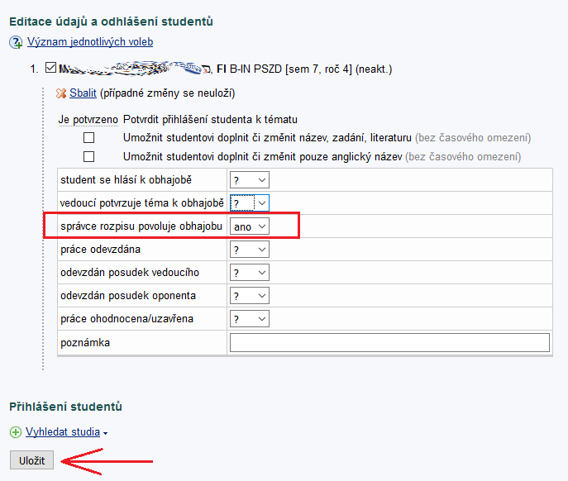
-> Editace údajů -> v kolonce "správce rozpisu povoluje obhajobu" změňte na ano a uložte

Ostatní
Pokud je u tématu již z minulosti (studijním oddělením) nakliknuto

Správce rozpisu povoluje obhajobu? Ne

změnu na Ano provedete také tímto postupem (přes Zobrazit operace -> Manipulovat se studenty -> -> Editace údajů -> v kolonce "správce rozpisu povoluje obhajobu" změňte na ano a uložte)

